Rhyza
  - AI 原生的连接型知识工作台
  - 产品需求、系统架构、GUI 交互与实现设计

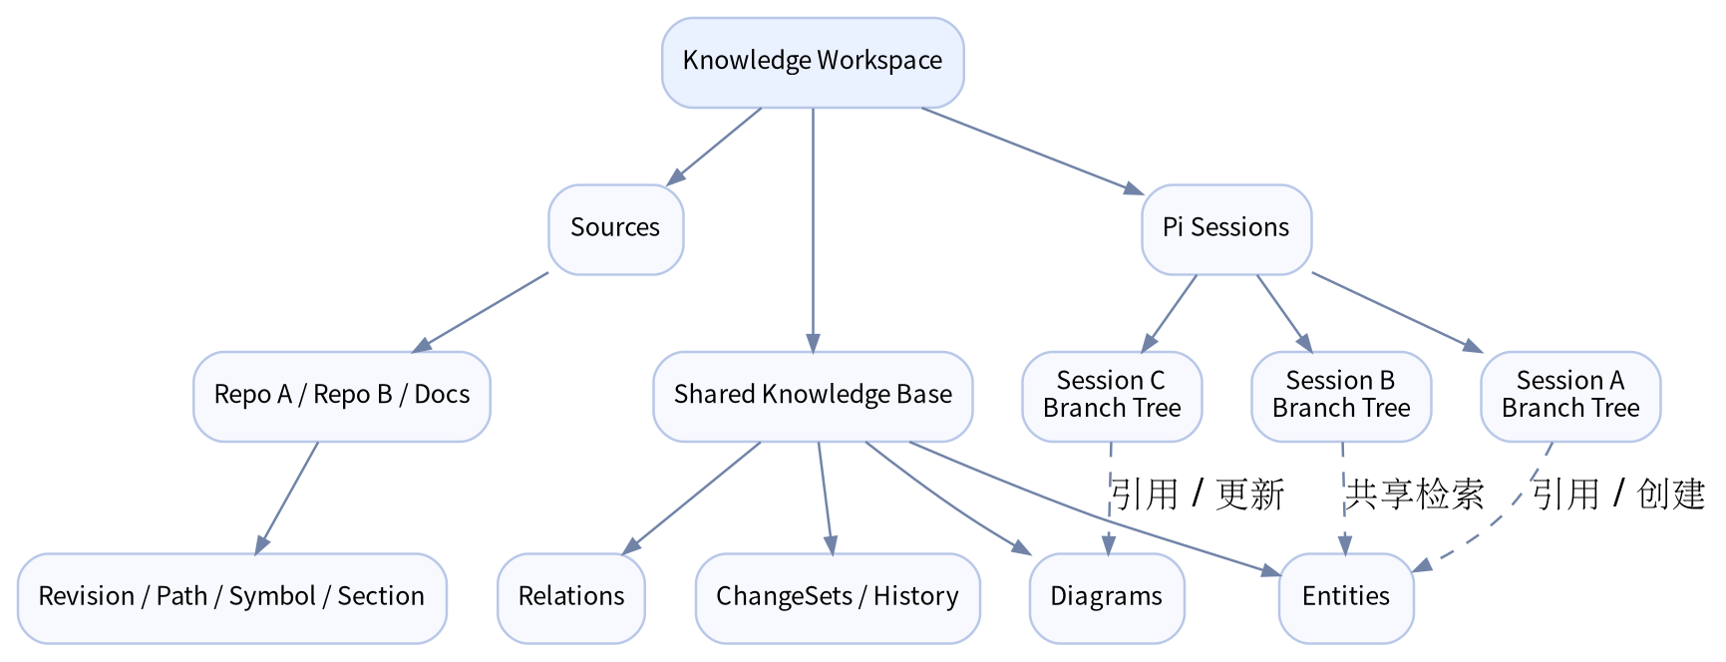
产品核心：树状问题路径与共享知识库形成可持续的工作脉络
文档版本 | v0.3
状态 | MVP Implementation Baseline & Product Direction
日期 | 2026-08-09
建议技术路线 | Electron + React + TypeScript + Pi SDK
MVP 强制 Provider | GitHub Copilot（通过 Pi 内置 Provider）

品牌与定位
Rhyza 是 AI 原生的连接型知识工作台。产品以树状问题路径保存工作进度，以共享知识库沉淀 Entity、Relation 和 Mermaid Diagram；目标是减少遗漏、重复提问和无关上下文，用更少时间与 Token 推进个人及团队知识工作。

文档导航
- 1. 产品定义与边界
- 2. 用户场景与核心原则
- 3. 总体系统结构
- 4. 数据层级与核心模型
- 5. 每个 Turn 的知识闭环
- 6. Session、分支与代码工作区
- 7. Provider 与模型
- 8. GUI 信息架构
- 9. 界面与交互规格
- 10. 视觉反馈与动画规范
- 11. Knowledge Base 检索与写入
- 12. 安全、可靠性与可观测性
- 13. MVP 范围、验收与路线图
- 14. 品牌与产品演进
- 附录：接口、事件、状态与参考资料
阅读方式
第 1-2 章定义产品定位与问题；第 3-7 章说明系统连接和当前实现边界；第 8-10 章定义 GUI 与交互；第 11-12 章说明知识可靠性和工程约束；第 13 章给出 v0.3 已实现基线、验收用例与后续路线。

1. 产品定义与边界
Rhyza 是本地优先、面向连接型知识工作的 AI 原生桌面工作台。用户可以把代码、文档、笔记、论文、书稿等本地目录加入 Sources，借助 Pi SDK Agent 读取材料、回答问题并继续产出。Rhyza 用树状 Session 保存不断分叉的问题路径，用 Workspace 级共享 Knowledge Base 保存 Entity、Relation、Mermaid Diagram 与可验证来源，让用户看清已知内容、未完成问题和可复用知识，并以更少的无关上下文继续推进工作。

1.1 产品不是什么
- 不是自由拖拽脑图：树用于表达问题路径和工作进度，长内容仍在标准聊天区展示。
- 不是让 Agent 自动扩散问题的任务系统：分支由用户从历史 Turn 主动创建，节点状态由用户控制。
- 不是另一套 Agent Runtime：模型调用、工具调用和 Compaction 继续由 Pi SDK 负责，Rhyza 负责工作脉络、知识整理和桌面交互。
- 不是只读代码浏览器：产品定位覆盖理解、分析、决策与产出；当前 MVP 已支持 Workspace 工具调用、文件修改、Diff 与 patch 导出。
- 不是只保存聊天记录的 RAG：Entity、Relation、Diagram 和 ChangeSet 是可链接、可版本化、可追溯的知识对象。

1.2 核心价值
价值 | 用户体验 | 实现支点
问题路径可管理 | 从中间回答继续，未处理路径仍然可见 | Logical Session Tree + Turn Navigator
工作脉络可延续 | 多个 Session 共享同一知识库和来源 | Workspace-scoped Knowledge Store
上下文更聚焦 | 每个分支只携带相关历史和知识 | Transcript Replay + Budgeted Context Pack
知识可点击 | 回复中的概念与图直接打开详情 | Mention Resolution + Knowledge Links
图表可复用 | Mermaid 图随回答入库并按主题更新 | Mermaid Canonical Source + Version Diff
知识可追溯 | 结论关联 Source、Session、Turn 和变更 | SourceRef + ChangeSet

1.3 v0.3 MVP 已实现基线
- 选择一个 Workspace 作为 Agent 当前目录和状态隔离键，并可添加多个本地 Source；Source 可以位于 Workspace 之外。
- 在 Electron 主进程中完成 GitHub Copilot OAuth/Device Flow 登录，并从 Pi 动态模型目录选择模型。
- 创建多个根 Session；仅在非叶子历史 Turn 上继续分支，原路径与新路径成为两个可见叶子节点，并由 AI 生成标题。
- 每轮回答前检索当前 Workspace 的共享 KB 与已索引 Sources；回复中的 Entity 和 Diagram 可点击并在右侧打开。
- 完成 Turn 后保守提取 Entity、Relation 和 Mermaid Diagram，形成可查看、可接受、可拒绝或可撤销的 Knowledge ChangeSet。
- 浏览、搜索、编辑和软删除 Entity、Relation 与 Diagram；查看 Sources、Change History、对象 Diff 和版本信息。
- Agent 可在 Workspace 中读写文件；可写分支通过独立 Worktree 隔离，并提供代码 Diff 与 patch 导出。
- 状态保存在 ~/.pi-graph，并以规范化 Workspace Path 为隔离键；重启后恢复 Session、知识、模型、Sources 与布局，未完成 Turn 标记为 interrupted。

2. 用户场景与核心原则

2.1 典型场景
场景 | 典型操作 | 沉淀结果
接手陌生材料或项目 | 围绕概念、结构、流程和决策连续提问 | 问题路径、Entity、Relation、Diagram
跨来源综合信息 | 同时加入代码、文档、笔记、论文或书稿目录 | 跨 Source 引用与可复用结论
问题数量快速增长 | 从同一回答 Fork 多个后续问题并标记状态 | 保留未完成问题，不污染兄弟路径上下文
推进分析与产出 | 在独立分支比较方案、修改文件并查看 Diff | 可回溯决策、Worktree、patch
避免重复提问 | 新问题先匹配已有 Entity、Relation 和 Diagram | 已有知识链接与来源提醒
形成团队知识脉络 | 把个人会话沉淀为可评审、可共享知识 | 后续方向：所有权、评审、组织检索

2.2 产品原则
- 对话优先：用户首先看到自然聊天；分支树、图和知识面板用于管理工作脉络，不取代聊天。
- 分支显式：LLM 不预测用户未来要问什么；只有用户从中间 Turn 继续时才产生兄弟路径，叶子节点不提供无意义的 Fork。
- 知识渐进：每个 Turn 只处理与当前问题相关的最小知识增量，避免大量低价值 Entity 干扰后续工作。
- 证据优先：没有可靠来源的知识可以保存，但必须标记为 inferred 或 disputed，并保留产生它的 Turn。
- 共享但可追溯：KB 跨 Session 共享，每次变化都能追到 Session、Turn 与 SourceRef。
- 局部上下文：只注入当前问题相关的分支历史、知识子集和 Source 命中，减少无关上下文，提高回答聚焦度并节省 Token。
- 可逆：知识对象支持编辑、软删除和 ChangeSet Undo；图与代码提供版本或导出路径。

3. 总体系统结构
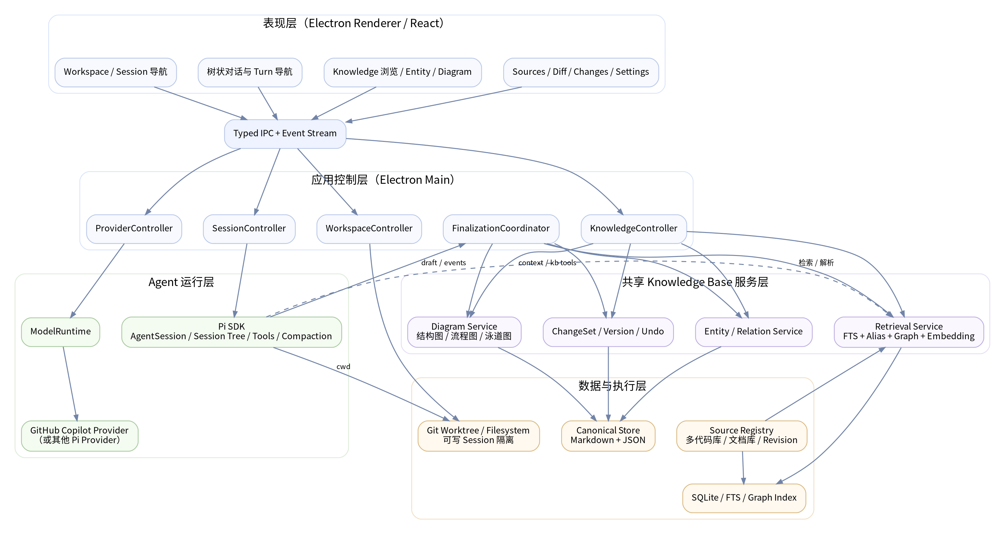
图 3-1 目标系统架构与当前进程边界（SQLite/语义检索属于后续增强）

3.1 进程与信任边界
层级 | 职责 | 连接方式 | 安全边界
Electron Renderer | 页面、交互、Markdown/Mermaid、Zustand UI 状态 | Typed IPC / Event subscription | 不接触 Token；不直接执行命令
Electron Main | IPC、PiService、SettingsStore、AppStateStore、SourceService、WorktreeService | 进程内调用 + IPC | 持有本地资源访问能力
Pi SDK Runtime | AgentSession、ModelRuntime、Tools、Compaction | Pi SDK API / Events | 按 Workspace cwd 和显式 Source tools 访问资料
Provider Layer | 认证、模型目录、流式模型调用 | Pi ModelRuntime | 凭据只在 Main/Pi 侧
Knowledge Pipeline | Context Pack、Finalizer、Entity/Relation/Diagram、ChangeSet | Host pipeline + Store actions | 写入需版本、来源与审计
Storage / Worktree | Workspace JSON、Source Catalog、Git Worktree | Filesystem / atomic rename / Git | 按规范化 Workspace Path 与 Session 隔离

3.2 Controller 划分
组件 | 主要职责 | 不负责
WorkspaceController | Workspace 路径、Sources、Git Worktree、路径权限 | 模型推理与 Entity 解析
SessionController | AgentSession 创建/恢复、逻辑树、Fork、标题与节点状态 | 知识对象 Canonical Data 写入
ProviderController | ModelRuntime、登录、退出、模型刷新与选择 | 自行实现 Copilot 私有 API
KnowledgeController | Entity/Relation/Diagram 查询、编辑、软删除、ChangeSet | Pi Agent Loop
FinalizationCoordinator | 回答后知识提取、去重、图新建/更新、ChangeSet 提交 | 直接修改 Workspace 文件
RetrievalService | Entity/Alias 词项匹配、Source 文本搜索、Context Pack | 决定永久知识变更
GraphService | Relation、一跳邻居和消息知识引用 | 渲染完整聊天
DiagramService | Mermaid source、派生节点/边、版本、缓存、预览与导出 | 以 SVG/PNG 作为唯一真相

3.3 连接约束
- Renderer 只能通过白名单 IPC 调用 Main；所有返回对象需要可序列化，外部链接由 Main 验证后打开。
- Pi SDK、ModelRuntime 和凭据必须运行在 Main Process；Renderer 只获得 Provider 状态和模型元数据。
- Knowledge 写操作统一经 Host 侧 Finalization 流程或显式用户编辑提交，不能由任意 UI 组件绕过版本与 ChangeSet。
- 同一个 ModelRuntime 可被多个 AgentSession 共享；Session、active leaf 与 cwd 不共享。
- KB 以 Workspace 为隔离作用域并跨 Session 共享；Session 仅保存分支上下文及对知识对象和 ChangeSet 的引用。

4. 数据层级与核心模型
图 4-1 Workspace、Sources、Knowledge Base 与 Sessions 的层级关系

4.1 Workspace
字段 | 说明
path / workspaceId | 规范化本地路径；同时作为 Agent cwd 和状态隔离键
sourceRegistry | 可位于 Workspace 内外的本地目录、类型、状态、Revision 和文件清单
stateFile | ~/.pi-graph/workspaces/<workspace-hash>.json
sessionRefs | UI Session、父子关系、Fork Turn、标题和节点状态
defaultProviderModel | Workspace 默认 Provider、Model 和 Thinking Level
layout / knowledge settings | Pane 宽度、自动提取与写入模式
createdAt / updatedAt | 创建、更新时间和迁移版本

4.2 Entity
字段 | 说明 | 规则
id | 稳定不可变 ID | 改名不改变 ID
name / aliases | 显示名和别名 | 用于精确匹配和消歧
type | Component、Concept、Provider、API、Document 等 | 必须是稳定、可复用概念；不能是完整问题或临时片段
summary / content | 短摘要和独立正文 | 描述 Entity 本身，不复制 Agent 回答
relations | 通过 Relation ID 连接 | 不在正文中复制关系真相
sourceRefs | Source、Session、Turn 来源 | 可包含 Revision、路径和行号
confidence | confirmed / inferred / disputed | 影响展示与注入优先级
version | 乐观并发控制版本 | 每次 ChangeSet 递增

4.3 Relation
Relation 使用 sourceEntityId 与 targetEntityId 表达稳定连接，包含类型、方向、描述、来源、置信度与版本。关系类型预置 contains、depends_on、calls、creates、manages、implements、authenticates、persists、related_to，并允许后续扩展。

4.4 Diagram
- Diagram 的 Canonical Content 是有效 Mermaid source；nodes 和 edges 是从 Mermaid 派生的索引，用于检索、版本比较和关联。
- Diagram 保存稳定 ID、名称、类型、Mermaid source、派生 nodes/edges、SourceRef、版本历史和软删除状态。
- Agent 回复中的每个 Mermaid block 都进入 Finalizer；系统依据显式 existingDiagramId、规范化名称和节点重合度判断新建或更新。
- 支持 architecture、structure、flowchart、sequence、swimlane、dependency 六类；窄侧栏优先把 flowchart 改为纵向布局，避免横向长图。
- Mermaid 负责渲染；SVG 和 PNG 由当前渲染结果导出并缓存。点击图可放大预览、缩放和平移，不再把 React Flow 或 PlantUML 视为 MVP 依赖。

4.5 ChangeSet
字段 | 说明
id / workspaceId | 变更批次及所属 Workspace
sessionId / entryId / turnId | 产生变更的对话来源
creates / updates / softDeletes | 对 Entity、Relation、Diagram 的操作
preconditions | 对象版本与来源校验条件
summary | 用户可读变更摘要
createdAt / actor | 时间与操作者（Agent/User）
undoOf / supersedes | 撤销或替代关系

4.6 SourceRef
SourceRef 覆盖通用本地资料和代码来源：sourceId、revision、path、lineStart/lineEnd，也可记录 sessionId 与 turnId。Source 刷新后保留历史引用；Git Source 记录 revision，目录索引状态独立更新。

5. 每个 Turn 的知识闭环
图 5-1 从用户输入到链接化回复的 Turn 生命周期（目标流程；v0.3 已实现检索、Agent、Finalizer、持久化和链接渲染）

5.1 阶段说明
阶段 | 输入 | 输出 | 用户反馈
Knowledge Retrieval | 用户问题、当前分支、KB、Sources | 有预算的 Entity/Relation/Diagram/Source 子集 | 显示 Retrieving knowledge
Context Injection | 检索结果 | Knowledge Context Pack | 默认不打断用户
Pi Agent Loop | Prompt + Context + Tools | 流式回答、Reasoning、Tool Calls、SourceRef | 可折叠 Reasoning/Tool
Knowledge Finalizer | 最终回答 + 已有知识 + Mermaid blocks | Entity/Relation/Diagram candidates | 显示 Organizing knowledge
Validation | 稳定概念规则、Alias、图相似度 | 新建/更新/跳过决策 | 低价值候选不入库
ChangeSet Commit | Validated mutations | 版本化知识对象和 before/after | Knowledge updated / Accept / Reject / Undo
Link Rendering | 已持久化 Entity/Diagram | #knowledge/... 链接 | 右侧详情与 Hover Card

5.2 回复链接规则
- 一条回复中同一知识对象默认只链接首次高置信命中，避免视觉噪声；名称与 alias 均可作为匹配词。
- 代码块和 Mermaid block 内不自动插入知识链接；普通 Markdown 文本中的 Entity 或 Diagram 名称可以链接。
- 链接在渲染层使用 #knowledge/entity/{id} 和 #knowledge/diagram/{id}，由 GUI 拦截，不触发外部导航。
- 单击链接在右侧 Knowledge Pane 打开 Entity 或 Diagram；Open details 进入完整 Knowledge 页面。
- Entity 链接悬停后显示摘要、类型、关系数量和来源数量；Diagram 链接直接打开对应预览。
- 若 Mention 存在歧义或候选不稳定，不创建重复 Entity；保留纯文本并等待后续证据或用户手工整理。

5.3 Entity 增删改策略
- 新增：只在用户问题暴露明确知识缺口，且候选是稳定、可复用、有清晰身份的概念时创建；“X 是什么”不是充分条件。
- 禁止新增：完整问题、标题、句子片段、临时步骤、泛化词、列表项，以及仅因本轮回答出现但用户没有表现出不理解的术语。
- 内容：summary 和 content 必须独立描述 Entity 本身，不得照搬 Agent 消息，也不得引用“本回答”“本项目”或对话语境。
- 更新：已有 Entity 获得新的职责、关系、来源或修正时递增版本；同名或 alias 候选先消歧。
- 删除与冲突：只允许软删除、合并或标记 disputed；用户编辑优先，覆盖前必须形成可检查的 Diff。

5.4 最终回复前检查的实现方式
v0.3 将 Finalization 固定在 Host Pipeline：发送前构建有预算的 Knowledge Context Pack；Pi Agent 可通过 search_sources/read_source 主动读取资料；回答完成后调用独立知识提取会话，校验 Entity/Relation/Diagram，再以 ChangeSet 提交并渲染知识链接。Finalizer 失败不丢失原回复。

6. Session、分支与工作目录

6.1 三个不同概念
概念 | 含义 | 生命周期
Logical Session Tree | 由前端 SessionNode 的 parentId/forkedFromTurnId 形成 | 表达工作脉络与兄弟路径
AgentSession | 每个前端 Session 对应独立 Pi AgentSession | Fork 时回放 Transcript 到目标 Turn
Writable Workspace | Agent 实际读写的 cwd 或 Git Worktree | 与可写执行、Diff 和 patch 绑定

6.2 Fork 行为
- 只有已完成且后面仍有消息的历史 Turn 可选择 Continue from here；当前最新 Turn 是叶子，不显示 Fork。
- Fork 创建独立 AgentSession，并把当前分支 Transcript 回放到目标 Turn；新会话继承目标点之前的上下文，不携带目标点之后的无关历史。
- 原会话在 Fork 点之后的继续路径和新分支同时显示为两个兄弟叶子；新分支在创建后立即可见。
- UI 将物理 AgentSession 组织成左对齐逻辑树，用连续连接线表达父子关系，用相同缩进表达兄弟关系。
- Fork 后 AI 分别重写原路径与新路径标题；失败时回退到用户消息摘要，用户也可手工重命名。

6.3 可写冲突隔离
- 一个 Worktree 同时只能绑定一个正在执行写操作的 AgentSession。
- read、edit、write、bash 都在 Session 的 cwd 下运行；bash 默认视为可能写入。
- 两个并行可写分支必须使用不同 Worktree。
- 知识库写入不跟随 Worktree 分叉；它由 Workspace 级事务和对象版本控制处理。
- MVP 不在主界面显示“并行写入保护”卡片；冲突保护属于后台机制，只有异常时显示明确反馈。

6.4 分支上下文与 Worktree
对话分支通过 Transcript 回放恢复到目标 Turn。可写 Git Workspace 为不同前端 Session 分配独立 Worktree，并提供累计 Diff 与 patch 导出；逐 Turn 代码 checkpoint 仍属于后续增强。

6.5 Terminal 处理
MVP 不提供常驻交互式 Terminal。Pi Tool 和 reasoning 以可折叠区域展示；代码变更集中在 Changes 页查看，完整 PTY 作为后续能力。

7. Provider 与模型

7.1 推荐集成
唯一主链路
GUI → Pi SDK AgentSession → Pi ModelRuntime → Pi 内置 GitHub Copilot Provider → GitHub Copilot 服务。不要把 GitHub Copilot SDK 嵌套在 Pi SDK 下，否则会叠加两套 Agent Loop、Session 和 Tools。

7.2 ProviderController
- ModelRuntime 在 Main Process 中作为进程级共享实例。
- 认证凭据由 Pi SDK 管理并保存在 Main Process 可访问的位置；Renderer 不接触 Token。
- GitHub Copilot 登录使用 Pi Provider 的 OAuth/Device Flow；GitHub Enterprise 域名可在授权提示中输入，github.com 留空。
- 模型列表运行时读取，不硬编码；按 Provider、账号、组织策略过滤。
- 选择模型后立即切换，不再需要额外“切换模型”按钮。
- GUI 不需要自己的用户账号；右上角不显示应用用户头像，登录只存在于 Provider 设置中。

7.3 Provider 设置页面
区域 | 可操作项 | 反馈
Provider 列表 | 选择 GitHub Copilot、其他 Pi Provider | 登录状态点、错误徽标、模型数量
登录卡 | 登录、重新登录、退出、复制 Device Code、打开浏览器 | 等待授权动画、倒计时、成功 Toast
模型目录 | 搜索、刷新、按能力筛选、设为默认 | 刷新骨架屏、缓存提示、不可用原因
模型详情 | Context Window、输入类型、推理能力、Provider ID | 元数据缺失时显示“Provider 未提供”
配置作用域 | 应用默认、Workspace 默认、Session 覆盖 | Breadcrumb 显示当前生效来源

8. GUI 信息架构

8.1 一级导航
入口 | 主要内容 | 默认右侧上下文
会话 | Chats、逻辑分支树、聊天、Turn Navigator | 相关 Entity 和 Diagram
Knowledge | Entity、Relation、Mermaid Diagram 浏览与编辑 | 来源、关系、版本和历史
Sources | 本地目录、扫描状态、文件数、Revision、搜索 | 刷新、归档和错误
Changes | Knowledge ChangeSet 与代码 Diff | 对象 Diff、Accept/Reject、Undo、patch
Settings | Provider、Model、Workspace、Knowledge 模式 | 认证状态、默认值和诊断

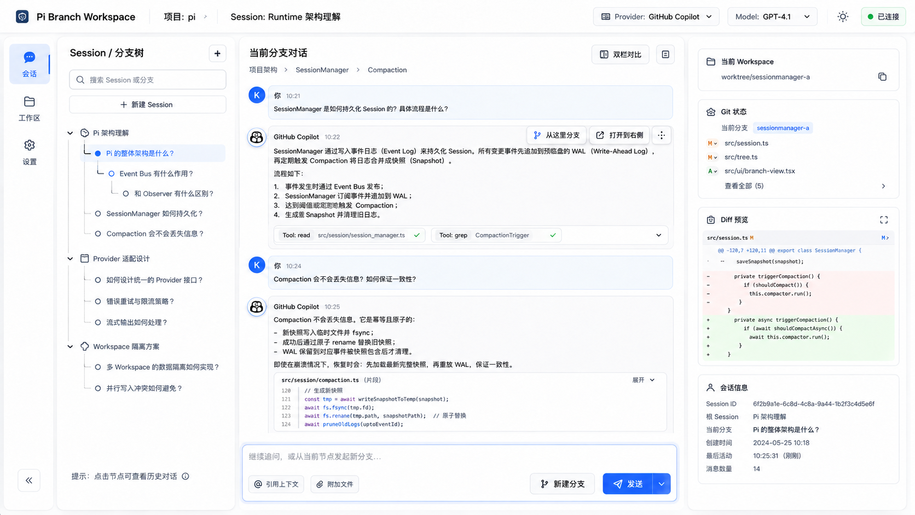
图 8-1 早期主界面概念图（历史参考，不代表 v0.3 当前界面）
v0.3 当前界面采用 ChatGPT 桌面端风格：左侧为主导航和 Chats，中间为对话，右侧为 Contextual Knowledge；左右 Pane 均可拖动调整宽度，顶部保持安静且只显示当前会话与面板控制。
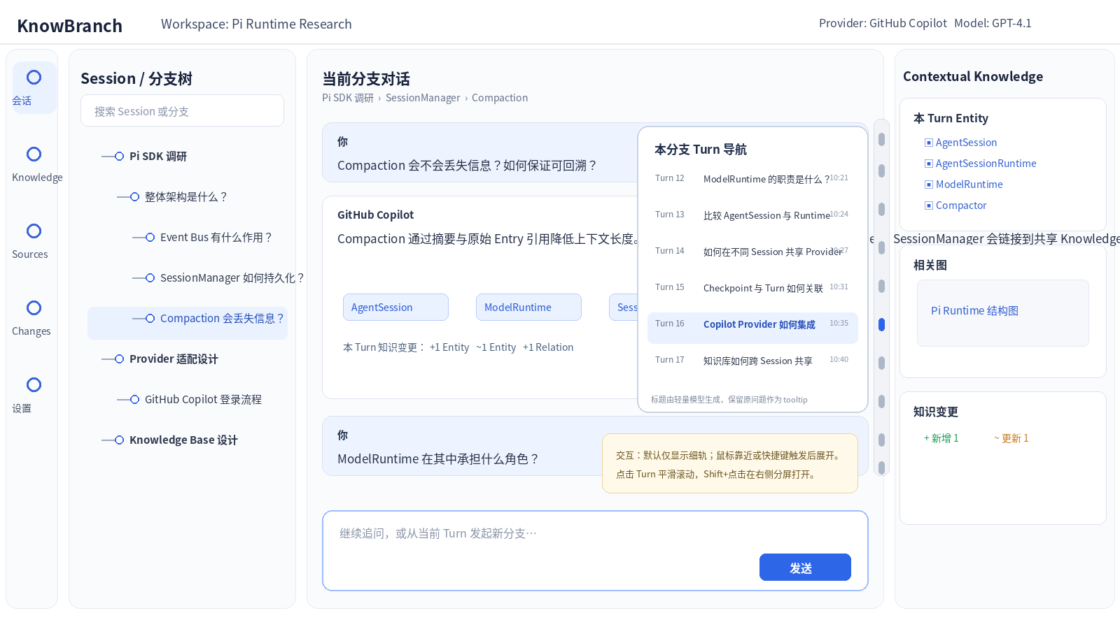
图 8-2 早期会话与 Turn Navigator 方案（历史参考；当前实现以用户消息作为 Turn 导航项）

8.2 布局模式
- 标准模式：左侧 Chats/Session 树 + 中间 Chat + 右侧 Contextual Knowledge；左右边栏均可水平调整。
- 专注模式：可收起左侧导航和右侧 Knowledge Pane，仅保留 Chat 与窄 Turn Rail。
- 知识模式：左侧 Entity/Diagram 列表 + 中间详情或 Mermaid Viewer + 右侧编辑、来源和版本。
- Changes 模式：知识 ChangeSet 与代码 Diff 分页展示；支持对象 Diff、接受/拒绝、Undo 与 patch 导出。
- 小窗口模式：左侧导航和右侧 Knowledge Pane 可收起；固定工具尺寸不随动态内容跳动。

9. 界面与交互规格

9.1 Workspace 启动页
操作 | 系统行为 | 视觉反馈
选择 Workspace | 选择 Agent 当前目录并切换持久化作用域 | 恢复对应 Session、知识、Sources 和布局
重新打开应用 | 读取 ~/.pi-graph/workspaces.json 并校验 state payload | 内容恢复；遗留运行状态显示 interrupted
添加 Source | 先显示 scanning，完成文本文件扫描后才变为 indexed | 文件数、Revision 和错误状态
刷新或归档 Source | 原位刷新并保持列表顺序；归档后停止检索 | 状态就地更新，不重排列表

9.2 会话页：Session / 分支树
- 显示多个根 Session；根节点、分支点可折叠，叶子节点可直接切换，节点标题可重命名或删除。
- 树左对齐，并以连续竖线、拐点和缩进区分父子与兄弟；避免重复短线造成视觉噪声。
- 只有非叶子历史 Turn 可以产生新分支；Fork 后原继续路径与新路径作为兄弟叶子显示。
- 分支点下两个子节点的标题由 AI 根据各自用户问题重新生成；失败时回退到第一行摘要。
- 点击叶子节点进入对应 Session，并默认滚动到最新消息；Hover 提供重命名、重新生成标题和删除操作。
- 右键节点使用明确状态而不是任意颜色：待处理、进行中、已完成、暂不处理；颜色只作为状态的辅助编码。
- 运行中显示 spinner，失败显示错误；应用重启时把遗留 running/finalizing 状态恢复为 interrupted，避免永久卡在运行中。

9.3 Turn Navigator（重点）
聊天区右边缘提供窄 Turn Rail。展开后只显示用户消息及其 AI 摘要标题；滚动时依据真实阅读位置更新高亮，点击条目准确滚动到对应消息。
行为 | 详细规则 | 反馈/动画
默认状态 | 只为当前分支的用户消息显示短轨道 | 当前阅读 Turn 高亮
Hover/点击展开 | 展开浮层，不改变聊天宽度 | 轻量淡入并保持稳定尺寸
Turn 标题 | AI 将用户问题压缩为短语义标题 | 失败时回退到用户消息首行
点击 Turn | 滚动到对应用户消息 | 平滑滚动并短暂描边
切换 Session | 默认滚动到该叶子的最新消息 | 立即更新轨道高亮
当前阅读位置 | 按容器滚动位置和消息几何位置计算 | 到底部时强制选中最新 Turn
大量 Turn | 浮层内部滚动；后续可增加虚拟列表 | 不改变主聊天布局
无鼠标环境 | 按钮可聚焦，Enter/Space 打开 | 保留 aria-current 和焦点环

9.4 Chat 与消息卡
- 用户消息与 Assistant 消息保持普通文档流；Session 树和 Turn Navigator 只保存短标题，不复制长回答。
- 使用 GitHub Flavored Markdown 渲染标题、列表、代码块、表格和链接；流式期间保持布局稳定。
- Reasoning 默认折叠但可展开查看；Tool Calls 默认折叠并显示工具名、目标、耗时和结果状态。
- 消息完成后运行 Finalizer；完成前显示 Organizing knowledge，完成后知识链接与 Knowledge updated 标记出现。
- Assistant 消息右上角提供折叠按钮；底部提供复制，以及仅对非叶子 Turn 可用的 Continue from here。
- Turn Navigator 只列出用户消息；用户消息保留复制和历史分支入口，避免 Assistant 摘要占满导航。

9.5 Contextual Knowledge 右侧栏
模块 | 内容 | 操作
Selected Entity | 名称、类型、summary、content、关系与来源 | 点击消息链接选择；Open details
Selected Diagram | 名称、版本、自适应 Mermaid 预览 | 放大预览；导出；Open details
Entities in branch | 当前分支引用的稳定知识对象 | 点击切换右侧详情
Related Diagrams | 当前分支相关的 Mermaid 图 | 点击切换且复用渲染缓存
Panel layout | 右栏宽度由用户调整并持久化 | 拖动 Resize Handle；双击复位

9.6 Knowledge 浏览页
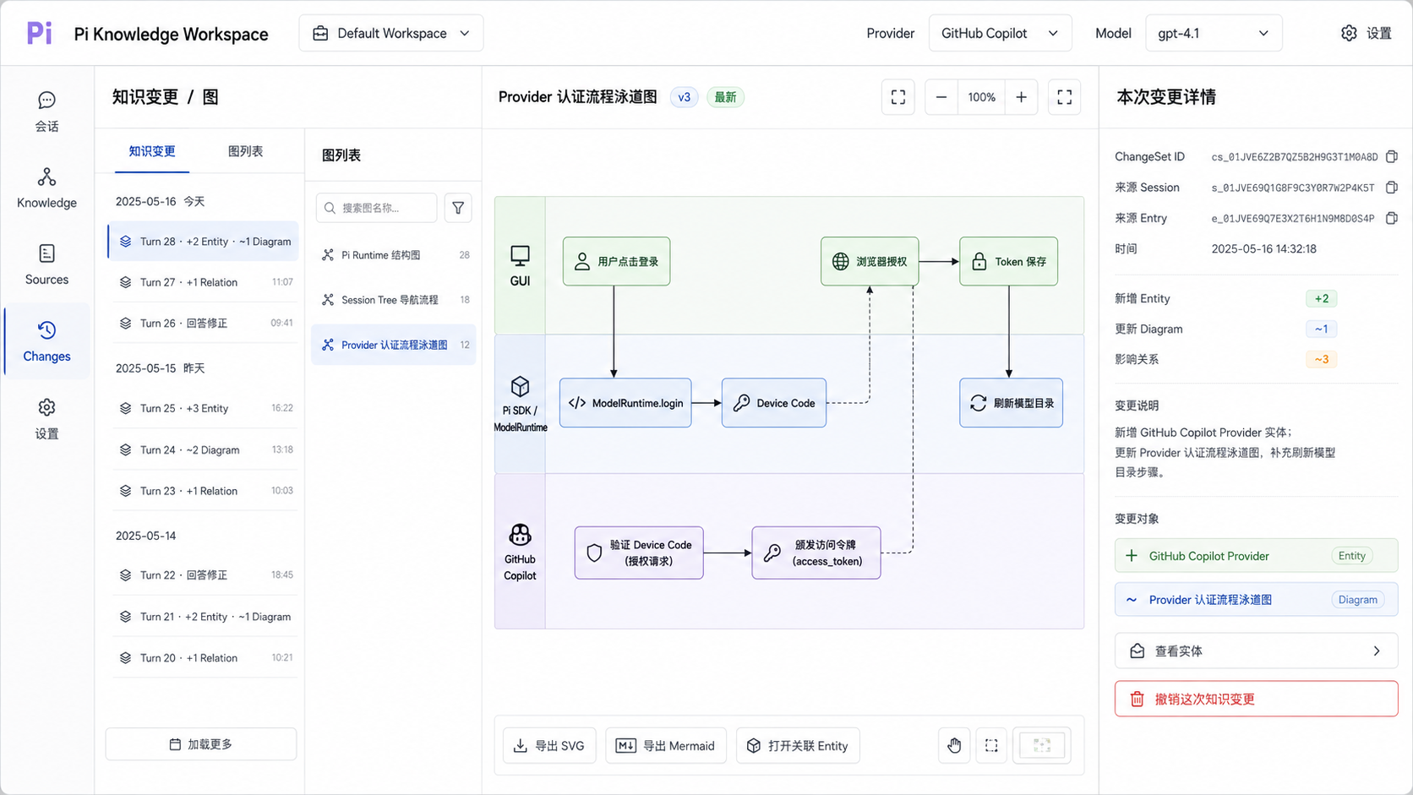
图 9-1 Entity 详情设计概念：摘要、正文、关系、来源、相关图和变更历史
- 左栏：Entities/Diagrams 分段切换、名称搜索和版本摘要；列表顺序稳定，不因单个 Source 刷新而跳动。
- 中栏：Entity 列表或 Mermaid Diagram Viewer；Diagram 支持自适应尺寸和点击放大预览。
- 右栏：Entity/Diagram 编辑、关系、来源、历史、版本 Diff 和软删除。
- 当前搜索支持名称、alias、类型和摘要文本；Source 支持确定性全文扫描。FTS、Embedding 和完整 graph-neighbor 排序列入后续。
- Entity 页面允许编辑名称、alias、类型、置信度、摘要、正文和关系；保存时生成对象 Diff。
- Entity、Relation 和 Diagram 都提供软删除；ChangeSet 保留 before/after，并允许对已提交变更执行 Undo。

9.7 Diagram 页面
- Diagram 列表按稳定顺序显示名称、类型和版本；聊天右侧只展示当前分支相关 Diagram。
- Viewer 使用 Mermaid：消息内点击可打开大图预览并缩放；右侧预览高度随图自适应，不显示内部节点/边统计文案。
- Editor 允许修改名称、类型和 Mermaid source，并实时预览；保存后递增版本并记录节点/边变化。
- Agent Finalizer 依据 existingDiagramId、规范化名称和节点重合度识别新建或更新，避免相同主题重复入库。
- 导出入口合并为一个菜单，提供 Mermaid source、SVG 和 PNG；在渲染结果尚未准备好时，对应格式明确禁用。
- 窄 Pane 优先采用纵向 flowchart；sequenceDiagram 保持语义方向并通过放大预览阅读，避免在侧栏强塞横向长图。

9.8 Sources 页面
Source 类型 | 可操作项 | 反馈
Git Repo | 添加目录、扫描、刷新、归档、文本搜索 | 文件数、HEAD Revision、indexed/error
通用资料目录 | 添加代码、Markdown、文本、JSON、XML、YAML 等目录 | 文件数、indexed/error；可位于 Workspace 外
Agent 读取 | search_sources 找路径/行命中，read_source 读取受限片段 | 工具调用可见并形成 SourceRef
跨 Source 搜索 | 对所有 indexed Sources 做确定性文本匹配 | 返回 sourceId、path、line、preview

9.9 Changes 页面
- 按时间展示 Knowledge ChangeSet，并可按 Session、对象文本和状态筛选。
- 每条 ChangeSet 展示新增、更新、软删除数量、摘要、actor 和状态。
- 点击后查看对象级 before/after Diff、来源 Session/Turn；代码变更在独立标签页展示。
- 建议模式支持 Accept/Reject；已提交 ChangeSet 的 Undo 通过反向恢复对象，不直接删除历史。
- 代码 Diff 与知识变更分栏显示；当前 Session 可导出 patch。
- 用户手工编辑 Entity、Relation 或 Diagram 时同样生成 ChangeSet，确保自动与手工变更使用同一审计路径。

9.10 设置页
- Provider & Model：登录、退出、模型目录、默认模型和 Thinking Level。
- Workspace：选择 Agent 当前目录；该规范化路径同时作为本地状态和 Source Catalog 的隔离键。
- Knowledge：自动提取开关，以及 automatic、suggest、hybrid、read_only 四种写入模式。
- Sources：本地目录授权、扫描状态、刷新、归档和搜索；Source 可位于 Workspace 之外。
- Appearance：遵循 ChatGPT 桌面端的克制布局；左右 Pane 宽度由用户拖动并在本地保存。
- Diagnostics：Electron Runtime、Provider 状态、模型刷新错误、Source 索引错误和应用状态加载日志。

10. 视觉反馈与动画规范

10.1 基本原则
- 动画服务于空间关系和状态变化，不用于装饰。
- 优先使用 transform 与 opacity，避免引发布局抖动。
- 默认动画 120-240ms；跨 Pane 220-300ms；复杂图布局 300-500ms。
- 尊重 prefers-reduced-motion；关闭动画后仍提供颜色、图标和文字反馈。
- 任何异步操作都必须在 100ms 内出现反馈，超过 500ms 显示可解释的进度。

10.2 状态反馈矩阵
状态 | 视觉反馈 | 动画 | 恢复/操作
模型生成中 | 头像脉冲、停止按钮、流式光标 | 脉冲 1.4s，文本逐块 | 停止 / Steering
Tool 执行中 | Tool 卡片 spinner、当前目标 | 旋转 900ms | 可取消时显示取消
知识检索中 | 输入上方细进度条 | 不确定进度循环 | 可打开检索详情
Finalizer 运行中 | “正在整理知识”与小图标 | 点状 loading 800ms | 失败不阻塞原回复
ChangeSet 成功 | +N/~N 徽标淡入 | opacity 160ms | 查看 / Undo
Entity 链接生成 | 纯文本平滑变为链接 | 颜色过渡 120ms | Hover Card
分支创建 | 树上从父节点长出新线 | scale/opacity 180ms | Undo 空分支
Turn 定位 | 目标消息卡描边 | scroll 300ms + glow 600ms | Esc 取消高亮
错误 | 局部红色说明 + 可重试 | 轻微 shake 120ms，仅一次 | 重试 / 详情
离线/Provider 不可用 | 顶部非阻塞横幅 | slide-down 180ms | 重新登录 / 切模型

10.3 Hover Card
Entity 链接悬停 300ms 后显示卡片；鼠标离开 150ms 后关闭，进入卡片则保持。卡片包含名称、类型、两行摘要、关系数、来源数、相关图缩略图和“打开详情”。卡片从链接附近淡入并上移 6px，不遮挡正在阅读的下一行。

10.4 Diagram 反馈
- 首次渲染显示明确进度；同一 Mermaid source 使用内存缓存，切换 Entity 或 Diagram 时不重复闪烁加载。
- 切换 Diagram 时保留外层布局尺寸；预览高度由 SVG viewBox 和容器宽度自适应。
- 消息内图显示放大提示；点击后打开模态预览，支持缩放、重置和关闭。
- 右侧窄 Pane 对 flowchart 进行纵向布局偏好；完整 Knowledge 页面展示原始 Mermaid 语义布局。
- 渲染失败显示 Mermaid 错误与源文本入口，不丢失 Canonical Mermaid source。

10.5 可访问性
- 所有颜色状态同时使用图标或文字，不只依赖红绿。
- 树、Turn Navigator、Entity 列表和图节点均可键盘操作。
- 焦点顺序与视觉顺序一致；浮层打开时焦点进入，关闭后返回触发点。
- 屏幕阅读器为知识变更播报“新增 1 个实体，更新 1 个实体”。
- 提供 Reduce Motion、High Contrast 和字体缩放。

11. Knowledge Base 检索与写入

11.1 v0.3 检索顺序与后续增强
- 精确名称和 Alias：问题直接包含已知 Entity 名称时赋予最高分。
- 词项重合：在 Entity 名称、Alias、类型和摘要上进行轻量词项匹配。
- Source 文本命中：从已索引本地目录中按路径和行内容进行确定性搜索，默认取前 8 条。
- Relation 扩展：加入已命中 Entity 的一跳关系，受固定数量预算约束。
- Diagram 匹配：按图名称以及关联 Entity/node 命中，注入名称、类型、版本和节点摘要。
- Context Budget：Entity、Relation、Diagram 和 Source 命中分别限量，避免把整个 KB 或目录塞入 Prompt。
- 后续增强：SQLite FTS/BM25、Embedding、Graph Expansion 与可解释的命中排序。

11.2 Context Pack
v0.3 的 Context Pack 是有预算的结构化摘要，包含 Entity ID/Name/Type/Confidence/Summary、相关 Relation、Diagram 摘要和 Source 路径行号。Pi Agent 还可调用 search_sources 和 read_source 按需展开，不把完整资料预先拼进 Prompt。

11.3 写入策略
模式 | 行为 | 适用阶段
自动 | 高置信新增/更新直接提交，低置信进入 Review | 个人本地成熟期
建议 | 所有 ChangeSet 先展示，用户一键接受 | MVP 默认
只读 | Agent 只能检索，用户手工维护 KB | 敏感 Workspace
混合 | 来源明确的 Relation 自动，摘要覆盖需确认 | 推荐长期模式

11.4 并发与一致性
- 当前 KB 变更由单个 Zustand Store action 原子更新内存对象，再通过 Electron IPC 原子写入 Workspace state JSON；Source Catalog 使用独立临时文件 + rename。SQLite transaction 属于后续扩展。
- Entity、Relation 和 Diagram 携带 version；每次创建或更新都形成 ChangeSet before/after，支持并发前提校验的后续升级。
- 同名 Entity 使用规范化名称与 Alias 去重；Diagram 先按显式 ID 和名称匹配，再用同类型节点重合度判断更新。
- Finalizer 失败时保留 Assistant 回复并标记 complete_with_unsynced_knowledge；应用退出造成的未完成 Turn 在恢复时标记 interrupted。
- ChangeSet、Entity/Diagram 持久化和消息知识链接使用同一批 Finalizer 结果，避免链接指向未保存对象。

11.5 当前持久化与演进
v0.3 以 ~/.pi-graph 为应用数据根目录：workspaces.json 保存规范化 Workspace Path 到 state file 的映射，workspaces/<workspace-hash>.json 保存会话、知识、设置和布局，sources/<workspace-hash>.json 保存 Source Catalog。Windows 下路径键大小写不敏感，并校验 state payload 的 Workspace Path，防止不同目录串档。后续可将检索索引迁移到 SQLite，但 JSON 仍需具备可迁移和可审计能力。

12. 安全、可靠性与可观测性

12.1 安全
- Provider Token 永不发送给 Renderer，不写入日志或 ChangeSet。
- Workspace Path 在进入存储和 Agent 前规范化；Source 必须由用户显式添加，索引忽略符号链接，read_source 只接受已索引目录内的相对路径。
- 项目级 Pi 扩展/Skills 加载前执行 Trust Prompt。
- bash、网络和敏感文件访问按策略确认；MVP 至少支持 allow once / allow session / deny。
- 导出 KB 时提供隐私检查，避免携带本地绝对路径和凭据片段。

12.2 可靠性
- Workspace state 和 Source Catalog 均使用临时文件 + rename 原子替换；禁止用空状态覆盖已有非空 Workspace 数据。
- workspaces.json 只保存路径到 state file 的映射；state payload 同时带 Workspace Path 并在写入时校验，避免哈希碰撞或旧映射导致跨目录串档。
- 应用启动时把 retrieving、running、finalizing Turn 恢复为 interrupted，并把运行中的 Tool 标记为 error；用户可保留上下文后重试。
- Source 刷新保持列表顺序稳定；状态按 scanning、indexed、error、archived 更新，indexed 仅表示文本文件清单已成功建立。
- Diagram 持久化前校验 Mermaid source；渲染失败只影响预览，不删除图源或版本历史。

12.3 可观测性
指标 | 用途
turn.total_latency | 端到端体验
retrieval.latency / hit_count | 检索效率与命中质量
agent.tool_calls / tokens / cost | Agent 执行成本
finalizer.latency / mutation_count | 知识整理成本
entity.dedup_conflict | 消歧质量
changeset.undo_rate | 自动知识变更质量信号
diagram.render_latency | 图体验
provider.auth/model_refresh failures | Provider 诊断

日志应关联 workspaceId、sessionId、turnId、changeSetId，但不得包含 Provider Token、完整敏感文件内容或用户未授权的 Source 文本。

13. MVP 范围、验收与路线图

13. MVP 实现状态、验收与路线图
- 已实现：Electron + React + TypeScript 桌面端、本地优先、Electron Runtime Guard、ChatGPT 风格三栏界面与可调整边栏。
- 已实现：Pi SDK Agent、GitHub Copilot OAuth/Device Flow、动态模型目录、Thinking Level、Reasoning/Tool 流式状态。
- 已实现：多个根 Session、中间 Turn Fork、兄弟叶子、AI 标题、节点状态、重命名/删除和重启中断恢复。
- 已实现：仅用户消息的 Turn Navigator、滚动位置高亮、切换 Session 自动定位最新消息、Assistant 消息折叠。
- 已实现：通用本地目录 Sources、真实扫描状态、稳定顺序、确定性文本搜索，以及供 Agent 使用的 search_sources/read_source。
- 已实现：Entity、Relation、Diagram、ChangeSet 模型；保守知识缺口检测、独立 Entity 内容、消息知识链接和右侧详情。
- 已实现：Mermaid 消息渲染、Diagram 自动入库与新建/更新判断、版本 Diff、响应式预览、放大和 Mermaid/SVG/PNG 导出。
- 已实现：Knowledge、Sources、Changes、Settings 页面；Entity/Relation/Diagram 编辑、软删除、ChangeSet Accept/Reject/Undo。
- 已实现：~/.pi-graph 按规范化 Workspace Path 隔离持久化，旧状态迁移、防空覆盖、Source Catalog 隔离和运行状态恢复。
- 已实现：可写 Session 的 Git Worktree 隔离、代码 Diff 和 patch 导出；逐 Turn checkpoint 与复杂冲突处理仍在路线图。

13.2 v0.3 暂不做 / 后续方向
- 多人实时协作、云同步、团队权限与知识发布流程。
- 面向团队的共享知识脉络、评审、所有权和组织级检索。
- PDF、Office、网页快照、电子书等富文档解析；当前索引聚焦文本、代码和常见结构化文本。
- 完整交互式 PTY Terminal、长任务队列和后台 Agent 编排。
- 自动合并两个对话分支，或让 LLM 未经用户确认批量生成问题节点。
- 完整语义检索、图推理、复杂本体和自动冲突合并。
- 逐 Turn 代码 checkpoint、复杂 Git 冲突图形化解决和非 Git 写入隔离。
- 移动端、Web 托管，以及从理解延伸到分析、决策、内容与代码产出的完整工作流。

13.3 验收用例
编号 | 用例 | 通过条件
A01 | 切换两个不同 Workspace | 各自加载正确 state/source 文件，不发生路径映射串档
A02 | Copilot 登录并选择模型 | Device Flow 可完成；模型目录刷新并即时生效
A03 | 从中间 Turn Fork | 叶子无 Fork；原路径和新路径成为兄弟节点；标题由 AI 生成
A04 | Turn Navigator 定位 | 只显示用户消息；滚动与点击均高亮正确 Turn
A05 | Entity 链接 | 只为稳定概念入库；消息链接打开正确 Entity 内容
A06 | Mermaid Diagram 入库 | 每个 Mermaid block 被创建或更新；右栏和 Knowledge 页均可打开
A07 | Source 检索进入 Agent | 添加后经历 scanning；Agent 实际调用 search_sources/read_source
A08 | Diagram 预览与导出 | 点击放大；右栏自适应；同源切换不闪烁；可导出 mmd/SVG/PNG
A09 | 节点与知识对象维护 | 节点状态可右键设置；Session/Entity/Relation/Diagram 可编辑或软删除
A10 | 重启与异常恢复 | Session、知识、Sources 和布局恢复；未完成 Turn 标记 interrupted

13.4 路线图
阶段 | 范围 | 退出条件
Phase 0：基础运行层（已完成） | Electron IPC、Pi SDK、Provider、Workspace state | 可登录、对话、调用工具并跨重启恢复
Phase 1：问题路径（已完成） | 逻辑 Session Tree、Fork、AI 标题、状态、Turn Navigator | 未完成问题可定位并从中间节点继续
Phase 2：连接知识（已完成基线） | Entity/Relation、Context Pack、Finalizer、消息链接 | 跨 Session 可复用且可编辑/Undo
Phase 3：Mermaid 图（已完成基线） | 自动入库/更新、版本、预览、缓存、导出 | 回答中的图可沉淀为长期知识
Phase 4：知识到产出（下一阶段） | 更丰富 Source 解析、任务推进、内容/代码产出和逐 Turn checkpoint | 理解、决策和交付在同一工作脉络闭环
Phase 5：团队知识（后续） | 共享、评审、权限、所有权、组织检索与质量指标 | 个人知识可安全转化为团队资产

14. 品牌与产品演进

14.1 当前名称：Rhyza
Rhyza 源自 rhizome（根茎）的联想，表达知识、问题和成果之间持续生长的连接。它比 KnowBranch 更中性，不把产品限制为树状聊天、只读理解或代码场景，适合延伸到个人与团队的知识工作。对外定位为 “An AI-native workspace for connected knowledge work.”，短句为 “Turn questions into working knowledge.”

14.2 命名边界与迁移
名称 | 优点 | 风险/备注
Rhyza | 中性、可扩展，表达连接与生长 | 已选定对外名称；需继续做商标与域名核验
KnowBranch | 直接表达知识分支 | 旧产品名；过于功能化，且发音不自然
PiGraph | 能表达 Pi + Graph | 旧工程/仓库名；对外容易与既有项目混淆
兼容标识 | 避免已有本地数据丢失 | 代码标识 knowbranch、应用目录 PiGraph、数据目录 ~/.pi-graph 暂保留
迁移原则 | 品牌、包名与数据升级分离 | 任何目录迁移必须先验证旧 Workspace 映射并支持回退

GitHub Repository 已更名为 Rhyza。v0.3 文档和后续对外材料统一使用 Rhyza；代码中的 knowbranch、PiGraph 和 ~/.pi-graph 暂作为兼容标识保留，迁移时必须提供旧数据定位与升级路径。命名搜索仅用于初筛，正式发布前仍需核验域名、包名、应用商店和目标市场商标。

附录 A：建议 IPC 与应用事件
通道/事件 | 方向 | 说明
workspace.open/create | Renderer → Main | 打开或创建 Workspace
session.create/fork/navigate | Renderer → Main | 根 Session 与分支操作
session.event | Main → Renderer | Pi 流式消息、Tool、状态事件
provider.login/logout/refreshModels | Renderer → Main | Provider 操作
knowledge.search/get/save | 双向 | 查询与用户编辑
knowledge.changeCommitted | Main → Renderer | Turn ChangeSet 完成
diagram.render/layout/export | Renderer → Main | 图处理和文件导出
source.index/reindex | Renderer → Main | Source 索引任务
workspace.diff/apply/export | Renderer → Main | 代码变更操作

附录 B：关键状态机
对象 | 状态 | 说明
Turn | idle → retrieving → running → finalizing → complete/interrupted | finalizer 失败为 complete_with_unsynced_knowledge；重启中的运行状态变为 interrupted
Provider | signed_out → authorizing → ready → expired/error | 授权与模型目录分开显示
Source | scanning → indexed/error → archived | 仅扫描完成后显示 indexed；刷新原位更新
ChangeSet | proposed → committed → reverted/superseded | MVP 建议模式可在 proposed 等待用户
Worktree | creating → ready → running → dirty → exported/cleaned | 清理前检查 dirty

附录 C：技术选型建议
领域 | 建议 | 备注
桌面框架 | Electron + React + TypeScript | Main 持有 Pi、文件系统与凭据；Renderer 经白名单 IPC
状态管理 | Zustand persist + Electron StateStorage | 状态写入 ~/.pi-graph 的 Workspace 隔离 JSON
文本 | React Markdown + GFM | Reasoning、Tool、代码块和知识链接使用同一消息流
图 | Mermaid | Canonical source、SVG 渲染缓存、放大预览与导出
Source 索引 | 确定性文件清单 + 文本扫描 | search_sources/read_source；SQLite FTS 属后续
知识提取 | Pi SDK 独立 Finalizer 会话 | 稳定 Entity 规则、Relation、Diagram 新建/更新判断
Canonical Store | Workspace JSON + Source Catalog JSON | 临时文件 + rename；路径键规范化和 payload 校验
代码隔离 | Git Worktree | 可写分支隔离、Diff 与 patch 导出
模型与 Agent | Pi SDK + ModelRuntime | GitHub Copilot 为 MVP Provider，可扩展其他 Pi Provider

附录 D：实现参考资料
- Pi SDK：https://github.com/earendil-works/pi/blob/main/packages/coding-agent/docs/sdk.md
- Pi Sessions：https://github.com/earendil-works/pi/blob/main/packages/coding-agent/docs/sessions.md
- Pi Providers：https://github.com/earendil-works/pi/blob/main/packages/coding-agent/docs/providers.md
- Pi Settings / Project Trust：https://github.com/earendil-works/pi/blob/main/packages/coding-agent/docs/settings.md
- pi Desktop / pi-app：https://github.com/justhil/pi-app
- PiDeck：https://github.com/ayuayue/PiDeck
- GitHub Copilot authentication：https://docs.github.com/en/copilot/how-tos/copilot-cli/set-up-copilot-cli/authenticate-copilot-cli
- GitHub Copilot model access：https://docs.github.com/en/copilot/how-tos/copilot-on-github/set-up-copilot/configure-access-to-ai-models
说明：Pi SDK 仍在快速演进。实现时锁定版本，在 Adapter 层封装 AgentSession、ModelRuntime、事件与 Provider API；本文将 v0.3 已实现行为与后续目标分开描述。

